网络安全等级保护基本要求
安全计算环境-应用系统
测评指导书
（安全通用要求）
(三级)

（征求意见稿）

2024年09月

版本说明
版本号 | 修订内容（附条款号） | 修订时间 | 编制人 | 备注
V0.1 | 征求意见稿

使用说明
- 适用于各类应用系统；
- 适用于系统管理软件，如云管平台、网管平台、K8s、nacos、Prometheus、nagios等。

行号 | 控制点 | 安全要求 | 测评方法 | 预期结果或主要证据 | 符合判定 | 备注
 |  | 信息收集 | - 记录应用系统的访问地址；  - 查看或访谈相关人员应用系统的开发单位；  - 查看或访谈相关人员应用系统的产品名及版本号。 | - 应用系统访问地址；  如：http://123.60.38.207:8888/  - 记录应用系统的开发单位；  如：上海泛微网络科技股份有限公司  - 记录应用系统版本号  如：泛微新一代协同融合平台 9.00.2104.04 |  | 该项不用写在结果记录表，自建资产表或其他方式记录
 | 身份鉴别 | a）应对登录的用户进行身份标识和鉴别，身份标识具有唯一性，身份鉴别数据具有复杂度要求并定期更换； | - 访谈系统管理员并验证，是否采取措施对登录系统的用户进行标识和鉴别，如用户名+口令等方式；  - 引导系统管理员查询系统数据库，核查用户在系统中的标识方式，如用户名、user_id、手机号等方式；  - 引导系统管理员查询系统数据库，核查是否存在口令为空的账户；  - 查看系统中是否存在配置用户口令强度策略的功能，如有，是否合理配置，如口令长度不低于8位，四种元素至少包含两种；  - 查看系统中是否存在配置用户口令有效期的功能，如有，是否合理配置，如口令有效期90天。 | - 使用有效方式对登录系统的用户进行身份标识和鉴别；  - 使用有效方式对用户进行身份标识，身份标识具有唯一性。  - 系统中不存在空口令、弱口令的账户；  - 已为应用系统配置口令策略，长度不低于8位，四种元素至少包含两种；  - 已为应用系统配置口令更换策略，管理员定期更改口令。 | 1-5均符合 | 定期更换口令策略没有确切的书面要求，目前采纳金标不超过6个月的要求
 |  | b）应具有登录失败处理功能，应配置并启用结束会话、限制非法登录次数和当登录连接超时自动退出等相关措施； | - 访谈并核查是否配置登录失败处理功能；  部分系统可能不会在前台页面显示相关配置，应进行试验，输入正确用户名及错误口令进行登录操作，观察系统是否提示x次后锁定账户，或尝试10次后账户被锁定。  - 访谈并核查是否启用超时退出功能  部分系统可能不会在前台页面显示相关配置，应进行试验，在一台终端登录系统后记录登录时间，在约1小时后进行操作查看是否退出。 | - 已配置并启用了登录失败处理功能，登录失败处理功能覆盖到系统中的全部账户，且锁定策略合理（一般次数不大于10次，锁定时间不小于1分钟）；  - 已配置并启用了登录连接超时自动退出功能，并合理配置超时时间（一般不大于一小时）。 | 1-2均符合
 |  | c）当进行远程管理时，应采取必要措施防止鉴别数据在网络传输过程中被窃听； | - 如应用系统为B/S架构，使用HTTPS协议访问系统默认符合；  - 【可选】如未采用HTTPS协议，则访谈并核查是否采取其他措施防止鉴别信息在网络中传输的过程中被窃听。  详见附录  - 如应用系统为C/S架构，则应访谈并核查客户端与服务器通信的方式。  - 如需先建立VPN连接后访问的，则访谈并核查是否所有用户均通过VPN访问系统。 | - 通过HTTPS协议访问系统，能够保证鉴别信息在通信过程中的保密性。  - 采用【密码算法】对口令进行加密后传输，能够保证鉴别信息在通信过程中的保密性。  - 使用VPN建立加密通道访问系统，能够保证鉴别信息在通信过程中的保密性。 | 1或2或3符合 | 2需记录具体算法名称
 |  | d）应采用口令、密码技术、生物技术等两种或两种以上组合的鉴别技术对用户进行身份鉴别，且其中一种鉴别技术至少应使用密码技术来实现。 | - 访谈系统管理员，是否采用两种或两种以上技术进行身份鉴别（双因子身份鉴别），如在口令之外还同时采用数字证书、短信验证码、指纹、TOTP动态口令等方式进行身份鉴别；  - 如使用了双因子身份鉴别功能，核查第二种鉴别方式是否采用了密码技术，如密钥、数字证书、TOTP动态口令等，短信验证码、指纹等一般未采用密码技术。 | - 采用了如口令、密钥、动态口令、数字证书、生物技术等两种或两种以上组合的鉴别技术对用户身份进行鉴别；  - 其中至少一种鉴别技术使用密码技术来实现。 | 1-2均符合 | 如仅使用一种方式，就算是密码技术也不符合
 | 访问控制 | a）应对登录的用户分配账户和权限； | - 访谈系统管理员，是否为每一个登录用户分配了账户和角色；  - 访谈系统管理员，系统中存在哪些角色，是否为不同角色划分了不同权限；  - 访谈并核查，超级管理员账户由哪位管理员使用，是否对其使用进行了管控。 | - 已对需要登录应用系统的用户分配了账户；  - 已为账户分配了不同的角色；  - 已对超级管理员账号的使用进行了管控。 | 1-3均符合 | 应用系统一般采用RBAC模型，即按角色划分权限  对公众服务的系统一般只关注管理权限的角色和账户
 |  | b）应重命名或删除默认账户，修改默认账户的默认口令； | - 访谈系统管理员，系统中是否存在默认账户，如admin；  - 如未改名、删除或禁用，则访谈是否已修改安装时设置的口令。 | - 已改名、删除或禁用默认账户；  - 已修改默认账户的口令。 | 1或2符合
 |  | c）应及时删除或停用多余的、过期的账户，避免共享账户的存在； | - 访谈系统管理员各账户的用途，确认账户是否属于多余的、过期的账户，如测试账户、转岗离职等人员使用的账户；  - 访问管理员数量及账户使用情况，确认是否存在多位管理员使用同一账户的情况。 | - 不存在多余账户、过期账户，所有未停用的账户都是需要使用的；  - 管理员使用各自的账户进行管理，不存在多人共用同一账户情况。 | 1-2均符合
 |  | d）应授予管理用户所需的最小权限，实现管理用户的权限分离； | - 核查是否对账户进行角色划分且只授予账户必须的最小权限，如划分为系统管理员、安全管理员、审计管理员等，各角色的权限相互分离、相互制约；  - 访谈是否对超级管理员账号使用进行了管控，比如对超级管理员账户的口令进行了管控，使用时需经过申请审批流程等。 | - 已根据管理员的职责分配了相应的账户；  - 已为各账户分配了相应的权限，实现了关键权限的分离；  - 分配的权限符合最小权限原则；  - 已对超级管理员账户的使用进行了管控。 | 1-4均符合
 |  | e）应由授权主体配置访问控制策略，访问控制策略规定主体对客体的访问规则； | - 访谈是否指定特定管理员对访问控制策略进行配置；  - 访谈前一要求项中各账户的访问控制策略是否与安全策略一致；  - 尝试登录不同账户，核对访问控制策略是否有效。 | - 已指定特定的管理员对访问控制策略进行配置；  - 访问控制策略与安全策略一致；  - 访问控制策略有效控制了主体对客体的访问。 | 1-3均符合 | 一般见不到成文的安全策略，安全策略的配置与访谈结果一致即可
 |  | f）访问控制的粒度应达到主体为用户级或进程级，客体为文件、数据库表级； | / | 应用系统的访问控制粒度已达到主体为用户或进程级，客体为系统中的功能以及功能所对应的数据库表级。 | 默认符合
 |  | g）应对重要主体和客体设置安全标记，并控制主体对有安全标记信息资源的访问。 | / | 未提供对重要主体和客体设置安全标记的功能。 | 默认不符合
 | 安全审计 | a）应启用安全审计功能，审计覆盖到每个用户，对重要的用户行为和重要安全事件进行审计； | - 核查系统中是否存在日志等功能模块，可以通过其查询到系统中的操作日志；  - 如系统中未见日志等功能模块，则访谈管理员，操作日志是否保存在数据库或文件中；  - 如存在则引导管理员展示相关日志，并核查日志是否覆盖到系统中的全部账户、是否对重要用户行为进行记录，如登录、退出、修改口令、修改系统配置等。 | - 系统中提供了审计记录功能；  - 审计范围覆盖了系统中的全部用户；  - 审计记录的内容包括了登录、退出、修改口令、修改系统配置等重要操作 | 1-3均符合 | 需要访谈的时候问日志功能，结果记录按条款写审计
 |  | b）审计记录应包括事件的日期和时间、用户、事件类型、事件是否成功及其他与审计相关的信息； | - 核查日志记录是否包含事件的日期和时间、用户、IP地址、类型、操作等信息；  - 尝试进行登录、退出等会产生日志的操作，并核对日志记录的时间是否与测试时间一致。 | - 审计记录包含事件的日期和时间、用户、IP地址、类型、操作等信息；  - 应用系统记录的审计记录时间与北京时间一致。 | 1-2均符合
 |  | c）应对审计记录进行保护，定期备份，避免受到未预期的删除、修改或覆盖等； | - 核查应用系统前端是否提供删除日志的功能；  - 访谈对日志记录的备份情况；  保存在数据库中的日志一般随数据库一同备份，保存在文件中的日志一般需要专门备份  - 核查备份的日志记录是否达到六个月。 | - 应用系统中不能对审计记录进行操作；  - 已对审计记录进行了备份；  - 当前可查询到六个月以前的审计记录。 | 1-3均符合 | 系统上线未达6个月，如采取的审计措施能保证日志存储达6个月及以上，则判定为符合。  系统上线超过6个月，当前可见的日志未达到6个月，但采取的审计措施能保证日志存储达6个月及以上，则判定为不符合，不判高风险。
 |  | d）应对审计进程进行保护，防止未经授权的中断。 | - 访谈并核查系统中是否存在关闭日志记录的功能；  - 如有关闭功能，则访谈并核查是否对具有关闭权限的账户进行了管控。 | - 系统中不提供关闭审计进程的功能；；  - 普通用户不能对审计功能进行配置；  - 已对超级管理员、审计员权限的使用进行了管控。 | 1符合或2-3符合 | 一般应用系统不提供系统内关闭审计记录的功能
 | 入侵防范 | a）应遵循最小安装的原则，仅安装需要的组件和应用程序； | / | 根据 GB/T 28448-2019《信息安全技术 网络安全等级保护测评要求》，该测评单元的测评对象不包括应用系统，此项不适用。 | 不适用
 |  | b）应关闭不需要的系统服务、默认共享和高危端口； | / | 根据 GB/T 28448-2019《信息安全技术 网络安全等级保护测评要求》，该测评单元的测评对象不包括应用系统，此项不适用。 | 不适用
 |  | c）应通过设定终端接入方式或网络地址范围对通过网络进行管理的管理终端进行限制； | / | 根据 GB/T 28448-2019《信息安全技术 网络安全等级保护测评要求》，该测评单元的测评对象不包括应用系统，此项不适用。 | 不适用
 |  | d）应提供数据有效性检验功能，保证通过人机接口输入或通过通信接口输入的内容符合系统设定要求； | - 访谈管理员，系统是否提供数据有效性校验功能，对输入的数据进行过滤或处理；  - 尝试输入不符合格式要求的数据，观察系统是否做出正确的处理；  - 对系统进行漏洞扫描，核查系统是否存在注入、XSS等与输入有效性校验相关的漏洞。 | - 系统提供了数据有效性检验功能，对通过界面或接口输入数据的长度、数据格式等进行检查和验证。如已对通过输入框或接口输入的单引号、分号等敏感符号进行了过滤、已对上传文件进行了文件类型特征检测等；  - 经漏洞扫描、渗透测试未发现SQL注入或XSS等漏洞。 | 1符合
 |  | e）应能发现可能存在的已知漏洞，并在经过充分测试评估后，及时修补漏洞； | - 访谈系统管理员是否定期对应用系统进行漏洞扫描。  - 访谈是否对扫描发现的漏洞进行评估和修补；  - 开展漏洞扫描，核查系统中是否存在高风险漏洞。 | - 具有及时、全面发现漏洞的机制，如定期进行漏洞扫描。  - 不存在高风险漏洞或对发现的漏洞在经过测试评估后进行修补。  - 在测评过程中进行漏洞扫描未发现高危漏洞。 | 1-3均符合 | 该要求项进行手工验证的难度较大，一般依据漏洞扫描、渗透测试的结果辅助判定
 |  | f）应能够检测到对重要节点进行入侵的行为，并在发生严重入侵事件时提供报警。 | / | 根据 GB/T 28448-2019《信息安全技术 网络安全等级保护测评要求》，该测评单元的测评对象不包括应用系统，此项不适用。 | 不适用
 | 可信验证 | a）可基于可信根对计算设备的系统引导程序、系统程序、重要配置参数和应用程序等进行可信验证，并在应用程序的关键执行环节进行动态可信验证，在检测到其可信性受到破坏后进行报警，并将验证结果形成审计记录送至安全管理中心。 | 1)应核查是否基于可信根对设备的系统引导程序、系统程序、重要配置参数和关键应用程序等进行可信验证  2)应核查是否在应用程序的关键执行环节进行动态可信验证  3)应测试验证当检测到设备的可信性受到破坏后是否进行报警  4)应测试验证结果是否以审计记录的形式送至安全管理中心 | - 已基于可信根对计算设备的系统引导程序、系统程序，重要配置参数和应用程序等进行可信验证；  - 已在应用程序的关键执行环节进行动态可信验证；  - 当检测到计算设备的可信性受到破坏后可以进行报警；  - 验证结果以审计记录的形式送至安全管理中心。 | 1-4均符合 | 默认不符合
 | 数据完整性 | a）应采用校验技术或密码技术保证重要数据在传输过程中的完整性，包括但不限于鉴别数据、重要业务数据、重要审计数据、重要配置数据、重要视频数据和重要个人信息等； | - 如应用系统为B/S架构，使用HTTPS协议访问系统默认符合；  - 【可选】如未采用HTTPS协议，则访谈并核查是否采取其他措施保证重要数据在传输过程中的完整性；  - 如应用系统为C/S架构，则应访谈并核查客户端与服务器通信的方式是否可以保证通信完整性；  - 如需先建立VPN连接后访问的，则访谈并核查是否所有用户均通过VPN访问系统。 | - 通过HTTPS协议访问系统，能够保证鉴别信息、配置数据在通信过程中的完整性。  - 采用【密码算法】对数据包进行完整性校验，能够保证鉴别信息、配置数据在通信过程中的完整性。  - 使用VPN建立加密通道访问系统，能够保证鉴别信息、配置数据在通信过程中的完整性。  如无HTTPS或VPN判符合需要提供可以辨识特定测评对象具体配置的截图、照片、日志、pacp文件至少一项备查，要求等同密评。 | 1或2或3符合 | 数据完整性关注鉴别数据、配置数据  如没有HTTPS或VPN一般不符合
 |  | b）应采用校验技术或密码技术保证重要数据在存储过程中的完整性，包括但不限于鉴别数据、重要业务数据、重要审计数据、重要配置数据、重要视频数据和重要个人信息等。 | - 访谈并核查是否采取密码技术对鉴别信息、配置数据进行存储完整性保护；  - 可修改数据库中保存的鉴别信息、配置数据，核查应用系统是否能够检测到鉴别信息、配置数据被修改的情况。（涉及修改操作必须得到用户允许）。 | - 已对数据库进行加固，采用【某种方式】对鉴别信息、配置数据进行完整性保护；  - 修改数据库中保存的鉴别信息、配置数据后，应用系统能够检测到【重要业务数据、重要个人信息】被修改的情况并发出提示信息。  判符合需要提供可以辨识特定测评对象具体配置的截图、照片、日志、pacp文件至少一项备查，要求等同密评。 | 1-2均符合 | 默认不符合
 | 数据保密性 | a）应采用密码技术保证重要数据在传输过程中的保密性，包括但不限于鉴别数据、重要业务数据和重要个人信息等； | - 如应用系统为B/S架构，使用HTTPS协议访问系统默认符合；  - 【可选】如未采用HTTPS协议，则访谈并核查是否采取其他措施保证重要数据在传输过程中的保密性（详见附录1）；  - 如应用系统为C/S架构，则应访谈并核查客户端与服务器通信的方式是否可以保证通信完整性；  - 如需先建立VPN连接后访问的，则访谈并核查是否所有用户均通过VPN访问系统。 | - 通过HTTPS协议访问系统，能够保证鉴别信息在通信过程中的保密性。  - 采用【密码算法】对口令进行【散列运算、加密】后传输，能够保证鉴别信息在通信过程中的保密性。  - 使用VPN建立加密通道访问系统，能够保证鉴别信息在通信过程中的保密性。 | 1或2或3符合 | 数据保密性关注鉴别数据
 |  | b）应采用密码技术保证重要数据在存储过程中的保密性，包括但不限于鉴别数据、重要业务数据和重要个人信息等。 | - 访谈管理员口令在数据库中的保存方式，如使用【密码算法】进行散列运算后保存、加盐后使用【密码算法】进行散列运算后保存、使用【密码算法】进行加密后保存。 | - 采用【】算法对口令进行加密后保存，能够保鉴别信息在存储过程中的保密性。  - 采用【】算法对口令进行散列运算后保存，能够保证鉴别信息在存储过程中的保密性。 | 1或2符合 | 需记录具体算法名称  单纯使用MD5算法的，因其抗彩虹表能力较弱判部分符合
 | 数据备份恢复 | a）应提供重要数据的本地数据备份与恢复功能； | - 访谈管理员，是否对系统所在的数据库进行了备份；  - 访谈管理员，所采取的备份方法和备份策略，核查实际备份配置是否与方案一致；  - 访谈管理员是否对备份文件进行检验或测试，核查是否存在恢复记录或测试记录。 | - 按照备份策略将护具看进行了本地备份；  - 对备份文件进行了恢复测试。 | 1、2均符合 | 应用系统的各类数据一般都保存在数据库中
 |  | b）应提供异地实时备份功能，利用通信网络将重要数据实时备份至备份场地； | - 访谈管理员，是否将备份文件进行了异地备份。 | - 已采取异地实时备份措施，通过网络将重要配置数据实时备份至备份场地。 | 1符合 | 异地可能有，实时基本见不到
 |  | c）应提供重要数据处理系统的热冗余，保证系统的高可用性。 | / | 根据 GB/T 28448-2019《信息安全技术 网络安全等级保护测评要求》，该测评单元的测评对象不包括应用系统，此项不适用。 | 不适用
 | 剩余信息保护 | a）应保证鉴别数据所在的存储空间被释放或重新分配前得到完全清除； | - 对于B/S架构的应用系统，访谈并核查cookies中的会话信息的释放方式（详见附录2）；  - 对于C/S架构的应用系统，访谈鉴别信息的释放方式并进行验证。 | - （B/S系统）在浏览器cookies中保存session信息，过期时间为当前会话，在关闭浏览器或退出系统后自动清除cookies中的数据。  - （C/S系统）应用系统正常注销和强制关闭后不保存用户名或口令，需要重新登录系统，可以保证鉴别信息所在的存储空间被释放或重新分配前得到完全清除。 | 1或2符合 | C/S系统目前就先放一个例子，以后 有好的写法再更新
 |  | b）应保证存有敏感数据的存储空间被释放或重新分配前得到完全清除。 | / | 根据 GB/T 28448-2019《信息安全技术 网络安全等级保护测评要求》，该测评单元的测评对象为敏感数据的释放方法，配置数据中不包括敏感数据，此项不适用。 | 不适用
 | 个人信息保护 | a）应仅采集和保存业务必需的用户个人信息； | / | 该测评项在数据安全已覆盖，本项不适用。 | 不适用
 |  | b）应禁止未授权访问和非法使用用户个人信息。 | / | 该测评项在数据安全已覆盖，本项不适用。 | 不适用

附录1：使用浏览器调试工具核查网站系统鉴别信息加密的方法（以Chrome浏览器为例）
- 按F12打开浏览器调试工具，选择“网络”
勾选保留日志、停用缓存
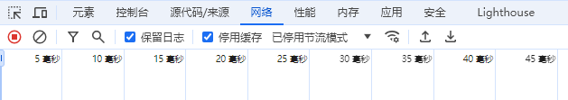
- 在浏览器中打开或刷新登录页面，在登录表单内填写任意用户名、口令并点击登录，如test、1111、aaa等
然后观察下方的输出信息，查看方法为POST的请求，如表单字段没有“方法”，则在标题栏右键勾选“方法”
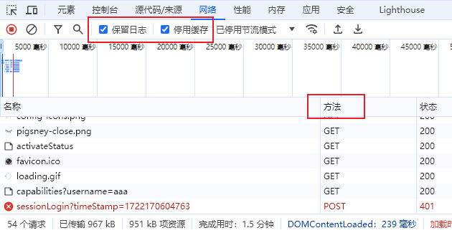
- 点击方法为POST的请求，在登录POST里面找到加密串的字段名称
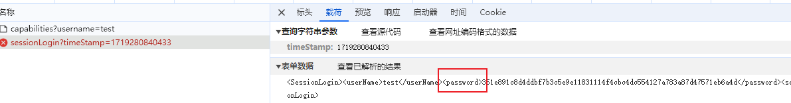
- 切换到“源代码/来源”在源代码里面的js文件搜索上面的字段名称，本例为password
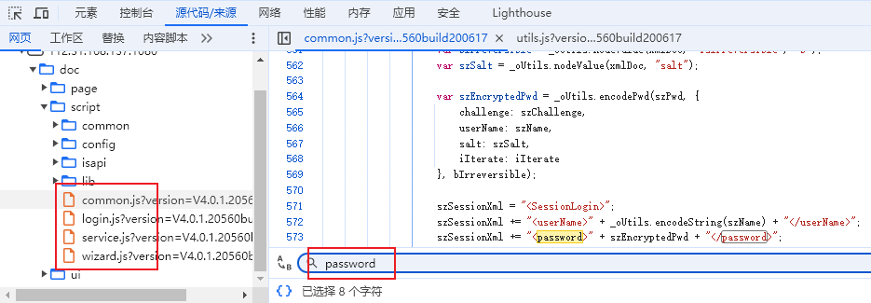
- 经过搜索，在commin.js找到给POST的内容赋值的地方，此处的格式看起来和第3条的POST内容格式一样，则POST里面的加密串就是szEncryptedPwd变量，然后再搜索szEncryptedPwd变量
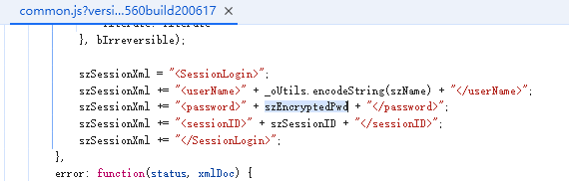
- 继续搜到，然后就得到szEncryptedPwd来自encodePwd方法，在这个赋值的上面几行能看到几个参数的说明，然后再搜索encodePwd
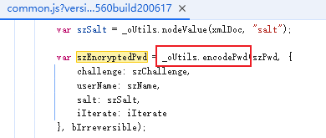
- 继续搜到，然后在utils.js文件里找到encodePwd方法
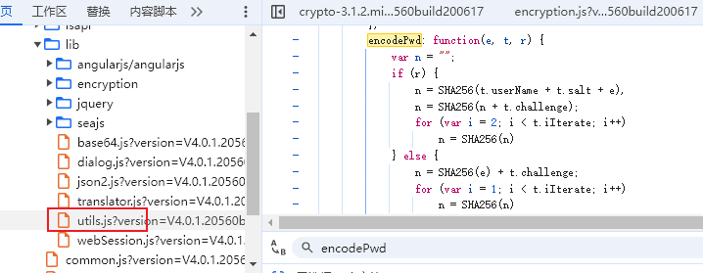
所以这是个SHA256，到此为止就可以了
- 再回到请求列表，发现在POST前面还有一个GET，可以看到从后端获取到一些参数
可以看到获取了<sessionID>pbdh8y51y9747al28bzx</sessionID>
<challenge>opaltwqiss7nsdduhvnpty9b6bz64i9y</challenge>
<iterations>100</iterations>
<isSupportRTSPWithSession>false</isSupportRTSPWithSession>几个参数
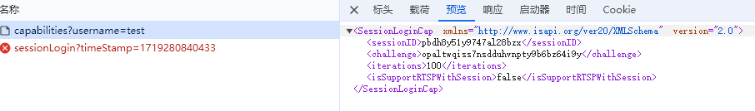
然后可以拿这些参数回到commin.js里面的方法里去判断到底是用的哪种方式，不过从这个GET返回的challenge、iterations两个值推断用的是encodePwd里的else那一部分，即将口令的SHA256散列值与challenge拼接后再进行100轮SHA256散列运算。

附录2：使用浏览器调试工具核查网站Cookies过期时间的方法（以Chrome浏览器为例）
- 打开浏览器，打开系统地址，登录系统，按F12打开浏览器调试工具，选择“应用”页面。
可见SESSIONID，核对域名为业务系统的域名或IP，核查并记录expires/ Max-age一般为会话(session)，即退出登录或关闭浏览器后失效。
a) 尝试退出并重新登录系统，SESSIONID会改变；
- 尝试关闭浏览器后再打开，并打开业务系统，SESSIONID会改变。
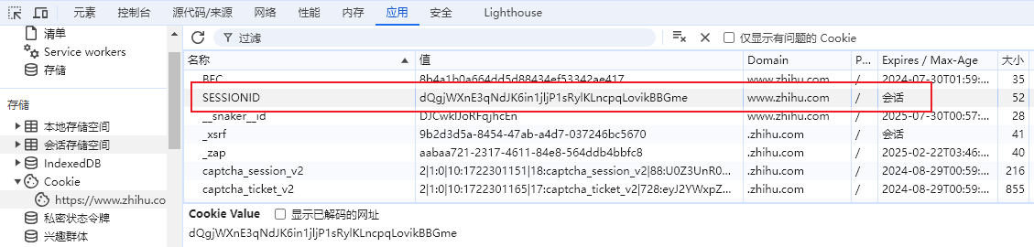
部分系统不使用cookies，在本地存储空间、会话存储空间中保存会话信息，，一般键值名均包括session，进行以上尝试观察对应值是否改变。

